Eventos
“Los eventos para java son objetos porque para java todo es un objeto”
- 3 factores importantes del evento
  - Que desencadena la accion=>Objeto Evento
    - Ejemplo=>un clic
  - Quien desencadena la accion=>Objeto fuente
    - Ejemplo=>a lo que le dimos clic
  - Quien recibe la accion=> Objeto Listener
    - Quien se ve afectado por esa accion y que le va a pasar.
>>>>>>>>>>>>>>>>>>>>>>>>>>>>>>>>>>>>>>>>>>>>>>>>>>>>>EventObject

>>>>>>>>>>>>>>>>>>>>>>>>>>>>>>>>>>>>>>>>>>>>>>>>>Objeto Fuente
>>>>>>>>>>>>>>>>>>>>>>>>>>>>>>>>>>>>>>>>>>>>>>>> Objeto Listener

1.-Dentro de la clase del componente:

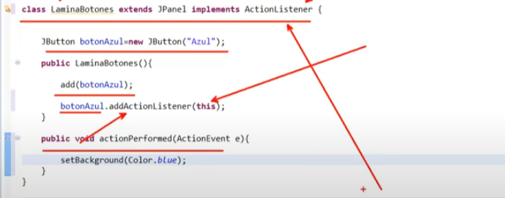
Debe estar:
- El objeto creado de la componente
- El constructor
  - Añadimos el objeto
  - A quien va a afectar el evento:
nomObjeto.addActionListener(nombre de quien va ser afectado);
Nota:En este caso this por que va a si mismo a LaminaBotones.
2.- Para hacer esto posible la clase debe implementar ActionListener

3.- Por ultimo tenemos que crear el metodo actionPerformed(AcionEvent e) , este metodo pertenece a la interfaz que implementamos (ActionListener). Es aquí donde ponemos la acción que se va hacer.

